Jeudi 11 décembre 2025 CM1/CM2
CM 13 J

Thursday 11th december
8h45 : Accueil
Appel, appel cantine, mot du jour : un passager

8h45 : Opérations
CM1 : 96 : 5 = 19 reste 1
679 x 48 = 32 592
CM2 : 78,9 x 2,58 = 203,562
62 842 : 52 = 1 208,5

8h50 : Calcul mental CM1
Obj : Double, moitié Leçon CM4
Echauffement : Suis les cases contenant les résultats aux doubles ou moitiés demandés pour que le génie retrouve son chapeau.
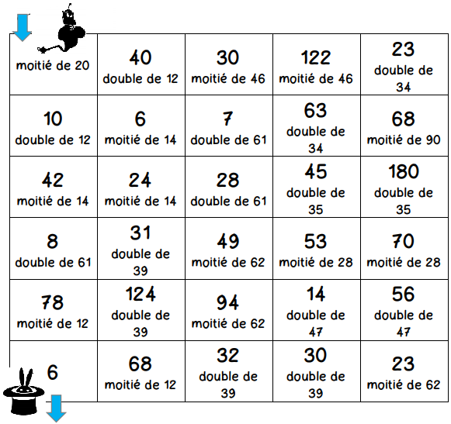

Calcul automatisé : Donne le double des nombres :
60 120 82 164 419 838 147 294
91 182 73 146 636 1272 128 256
54 108 225 450
Donne la moitié des nombres :
636 318 92 46 32 16 98 49
540 270 700 350 56 28 76 38
78 39 140 70

Problème : L’homme qui court peut atteindre la vitesse de 35 km/h. Le cheval peut aller deux fois plus vite. Quelle est la vitesse du cheval au galop ?
La vitesse du cheval au galop est de 70 km/h.

Calcul réfléchi : Compte mystérieux
Quel calcul donne le nombre le plus proche de 200 : 49 x 2 91 x 2 78 x 2
Calcule vite : 16 x 3 = 48 en sachant que 16 x 6 = 96

Problème : Maman achète un demi kilo de viande de bœuf. Le kg coûte 12 euros. Combien va-t-elle payer ?
Elle va payer 6 €.

Clap : Donne le double des nombres : 32, 74, donne la moitié des nombres : 200, 800, 300 64, 148, 100, 400, 150

8h50 : Calcul mental CM2
Obj : Complément à 10,100 Leçon CM1
Echauffement : Colorie la bonne réponse.
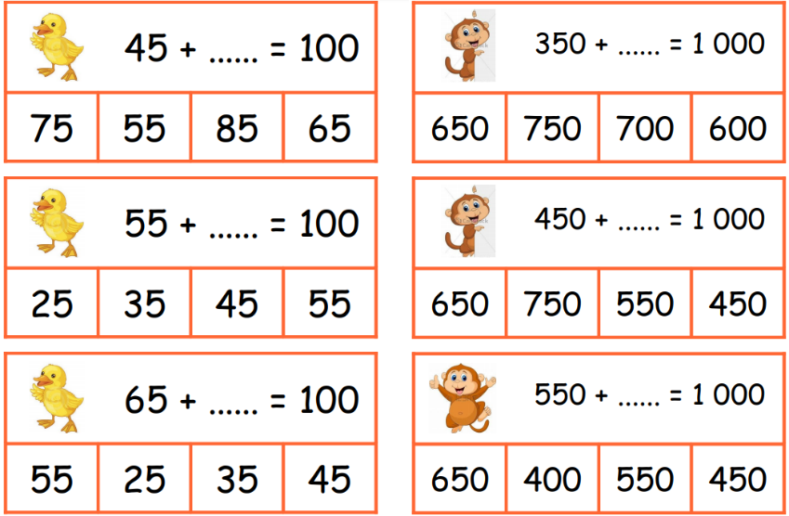
Calcul automatisé :
15 + 35 + 50 = 100 14 + 86 = 100 375 + 625 = 1 000
73 + 27 = 100 22 + 78 = 100 743 + 257 = 1 000
140 + 860 = 1 000 148 + 852 = 1 000 36 + 64 = 100
54 + 46 = 100 247 + 753 = 1 000 4 000 - 3000 = 1 000
901 + 99 = 1 000 187 - 87 = 100 1 264 - 264 = 1 000
1 000 + 0 = 1 000 59 + 41 = 100 89 + 11= 100
1 584 - 584 = 1 000 152 - 52 = 100

Problème : Pour son anniversaire, Anna doit cueillir 100 fleurs. Elle en a pour l’instant 48. Combien Anna doit-elle encore cueillir de fleurs ?
Anna doit encore cueillir 52 fleurs.

Calcul réfléchi : Compte mystérieux
50 x 20 = 1 000 4 x 25 = 100

20 x (4 + 1) = 100 200 x 5 = 1 000

Problème : En course longue, Tissaïa doit courir 1 000 mètres. Pour l’instant, elle a parcouru 760 mètres. Quelle distance Tissaïa doit-elle encore parcourir ?
Tissaïa doit encore courir 240 mètres.

Clap : Complète à 100 : 48, 65, complète à 1 000 : 250, 148, 630 52, 35, 750, 852, 370

9h05 : Calcul en ligne CM2
Leçon CL3
Résous ces additions par décomposition en utilisant les compléments à 10, 100, 1000… (nombres décimaux)

9h05 : Calcul en ligne CM1
Leçon CL4
Fais les doubles, moitiés, triples, tiers.
Double de 1244 2488
Moitié de 862 431
8,25 + 14,75 =
8,25 + 0,75 + 14 = 23
72,4 + ………. = 100
72,4 + 0,6 + 27 = 72,4 + 27,6
Triple de 123 369
29,1 + …….. = 35
29,1 + 0,9 + 5 = 29,1 + 5,9
Tiers de 933 311
Triple de 321 963

5,125 + ………= 12
5,125 + 0,875 + 6 = 5,125 + 6,875
89,5 + ……….. = 95
89,5 + 0,5 + 5 = 89,5 + 5,5

9h10 : Dictée de phrase

CM1 : Le bruit de la moisson retentit dans la vallée.
8,25 + 14,75 =
8,25 + 0,75 + 14 = 23
CM2 : La superbe galerie garde des portraits extraordinaires des vieux arbres
de la forêt.

9h15 : Apprendre à écrire des mots courants/des mots invariables CM1/CM2

CM1 : Agile, maintenir, ordinaire, le bagage, quand
Le lin, un ravage, un endroit, urgent, présenter

CM2 : Curieux, puissant, une grange, généralement, classique
Une indication, finalement, les préparatifs, aimable, une distraction

9h20 : Géométrie rapide CM1/CM2 et écriture
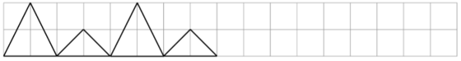
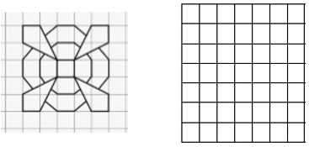
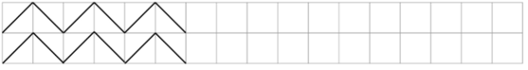
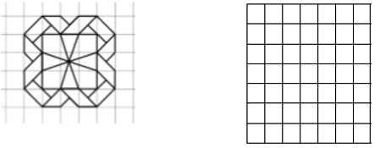
Ecriture : l L
Phrase : CM1/CM2 : Le lama vit en Amérique latine.

9h30 : Mathématiques
Obj : Savoir faire une division à un chiffre
Compagnon Maths
Situation problème p 77 + J’applique p 78 + Je m’entraine avec aide 3,4 p 79, 3 p 74
Leçon C3 suite

9h30 : Mathématiques
Obj : Connaître les triangles
Compagnon Maths
Tracés : Exercices 12,14,15,16 p 132
Leçon G3

10h00 : Orthographe
Obj : Savoir faire les accords en genre au sein du GN
Observation réfléchie de la langue française (La balle aux mots)
Exercices 1,2,3 p 114
Leçon O11
10h00 : Orthographe
Obj : Savoir faire les accords au pluriel des noms et des adjectifs
Observation réfléchie de la langue française (La balle aux mots)
Exercices 1,2,3,4,5,6
Leçon O10

10h30 : RECREATION

10h45 : Géographie
Voir G15/G16 contrôle : Le littoral/Un grand fleuve français : la Seine.

11h45 : REPAS

13h30 : Fluence deuxième lecture et gammes de lecture.

13h35 : Je lis, je comprends CM1/CM2
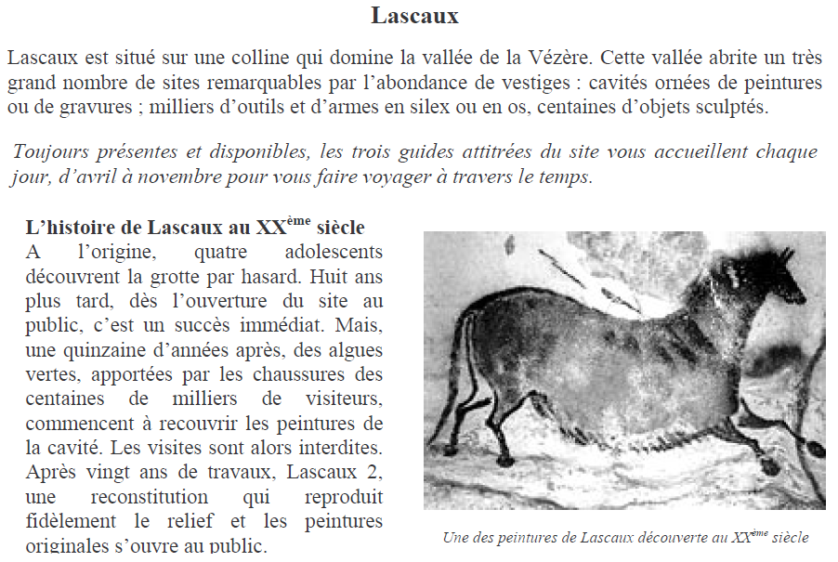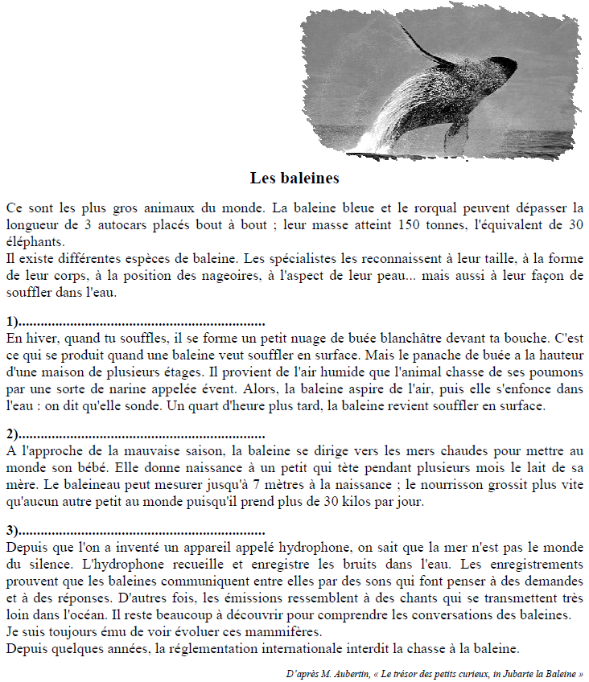
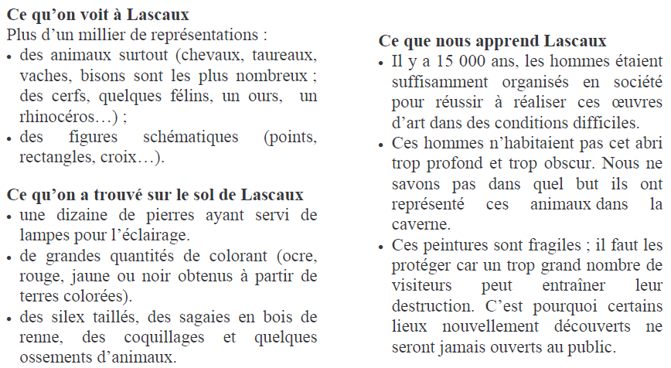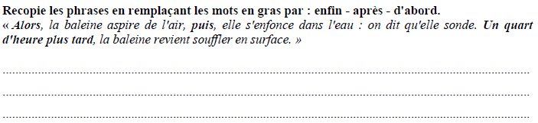
D’abord, la baleine aspire de l’air, après, elle s’enfonce dans l’eau : on dit qu’elle sonde. Enfin, la baleine revient souffler en surface.
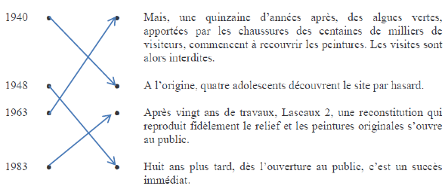
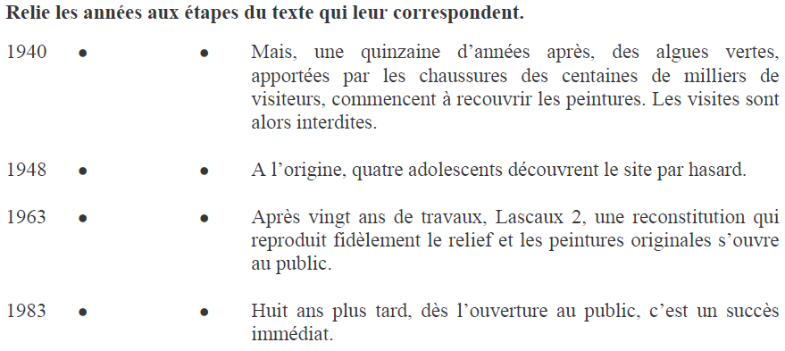

13h40 : Anglais CM1/CM2
Thursday 11th December Revoir Vocabulaire : to mix : mélanger
Voir U5 séance 1 année 2 : What time is it (2) ?

14h15 : Vie collective
Obj : Apprendre les gestes de premiers secours.
EC8 année 2 : Les gestes de premiers secours Leçon 3

15h00 : Education musicale
Obj : Apprendre une chanson en rythme.
Chant (Mer et océan) : Time for Oceans Les enfantastiques https://www.youtube.com/watch?v=y6bHV6eVyAc&list=RDy6bHV6eVyAc&start_radio=1
C’est de l’eau Les enfantastiques https://www.youtube.com/watch?v=6LxaEGqB7Lg&list=RD6LxaEGqB7Lg&start_radio=1
Santiano Kids United https://www.youtube.com/watch?v=4GMrlYbHQe8&list=RD4GMrlYbHQe8&start_radio=1
L’ours de la banquise : https://www.youtube.com/watch?v=T5fmfG3JguQ
Chant : Pour un monde nouveau : https://www.youtube.com/watch?v=ceXI_uLyWd0&t=90s contrôle

15h20 : Ecriture des devoirs
Pour jeudi 18 décembre :
Anglais : Apprendre U5 (CM1/CM2)
Musique : Apprendre un demi L’ours de la banquise (interrogation le jeudi 8 janvier) (CM1/CM2)

Pour jeudi 8 janvier :
Musique : Apprendre entier L’ours de la banquise contrôle (CM1/CM2)
Orthographe : Apprendre O10 (CM1) et O11 (CM2)
Anglais : Apprendre U5 contrôle (CM1/CM2)

Pour vendredi 19 décembre :
Français : Apprendre la dictée préparée n°13 (CM1/CM2)

15h30 : RECREATION

15h45 : E.P.S
Spectacle de Noël répétition

